**4.24:** 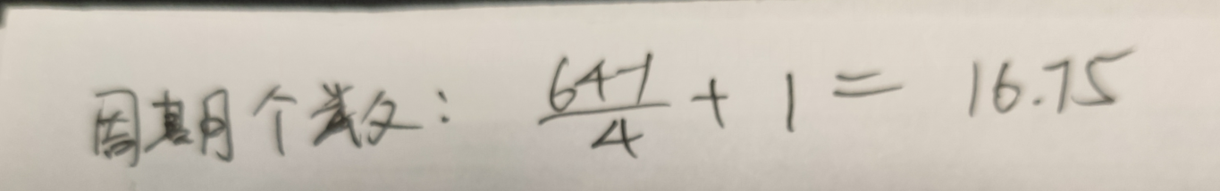

**MID的存储器report**

PB18000162 郑在一

**摘要**：MID, TF, UFS, SD

**引言**：MID(Mobile Internet Device), 移动互联网设备, 是英特尔在2007年4月推出的，介于智能手机与上网本之间的移动互联网装置. 这个report调研了MID常用的存储器并分析优缺点和采用原因

**正文**：

MID内部的存储设备从种类上来说大都是闪存(Flash). 闪存是EEPROM的变种; 与EEPROM不同在于闪存可以在字节的粒度上修改数据(而不是整个写起).

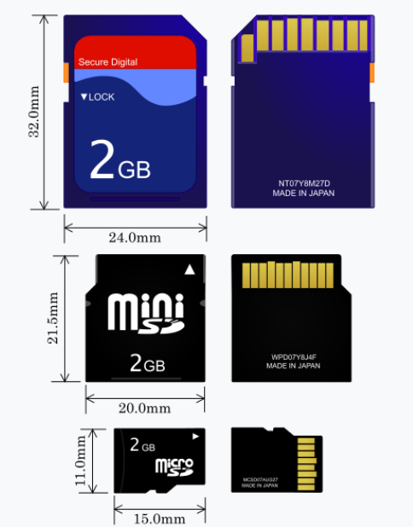

SD, miniSD, microSD大小对比[1]

**SD**

全名Secure Digital Memory Card, 常见于数码相机和便携式移动设备. 侧面一般有写保护装置(图中的橘色小块)

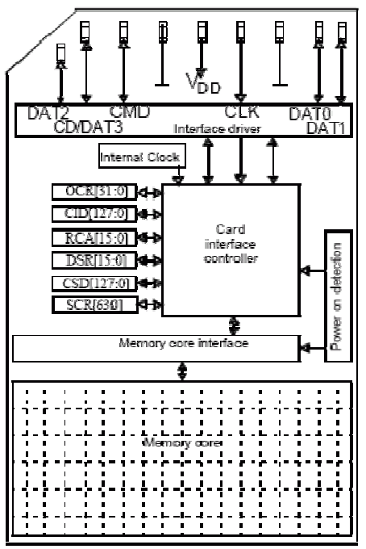

Sd内部架构图[2]

SD卡内部的时钟发生器提供时钟信号, 这个发生器提供给外界接口用以同步外部时钟的DAT和CMD信号(以保持读写同步等等). 内部的时钟周期一般在3MHZ以下(范围内可以时钟发生器可以自由控制频率).

SD卡可以SD模式或SPI模式运作. 前者速度更快, 后者允许通用的SPI接口. SPI模式允许双通道(输入/读出)同时对SD卡进行使用.

CMD信号: 命令从该CMD线上串行传输。一个命令是一次主机到从卡操作的开始。命令可以以寻址命令或广播命令发送.回复从该CMD线上串行传输。一个命令是对之前命令的回答。

除了CMD和CLK之外, SD卡为HOST主机提供了数据传输针脚. 这三者基本上是SD卡的全部引脚. SD模式下允许各数据线同时传输数据(因此速度较高).

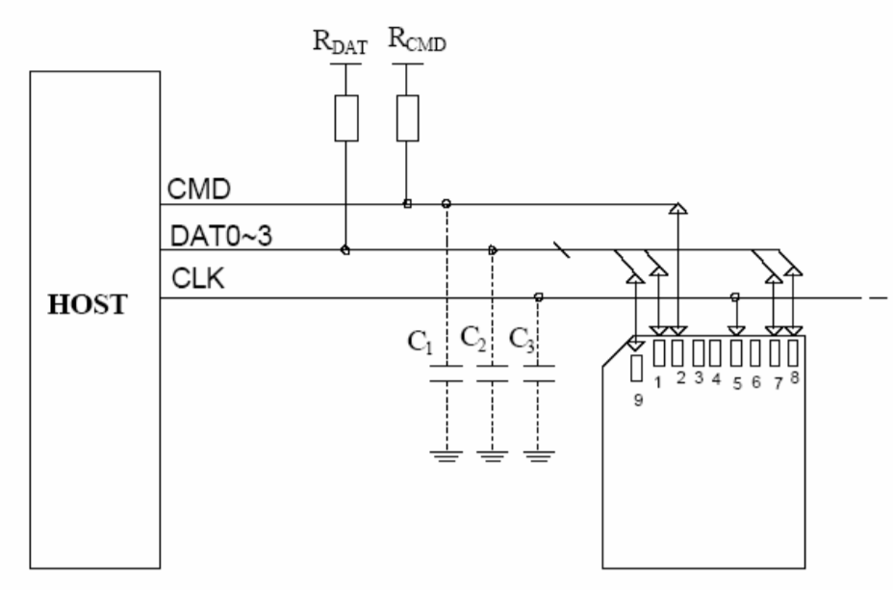

SD卡电路连接图

目前SD卡大约1元/GB, 读写速度理论大约100MB/s

**TF(TransFlash)**

TransFlash是SanDisk和Motorola发布的一种格式. TF卡又称microSD卡. TF卡的大小非常小, 具体规格可见[3]

TF卡采用了NAND技术, SLC控制技术, 我们知道闪存的常用控制技术(在SSD里也有这三种颗粒)[4]:

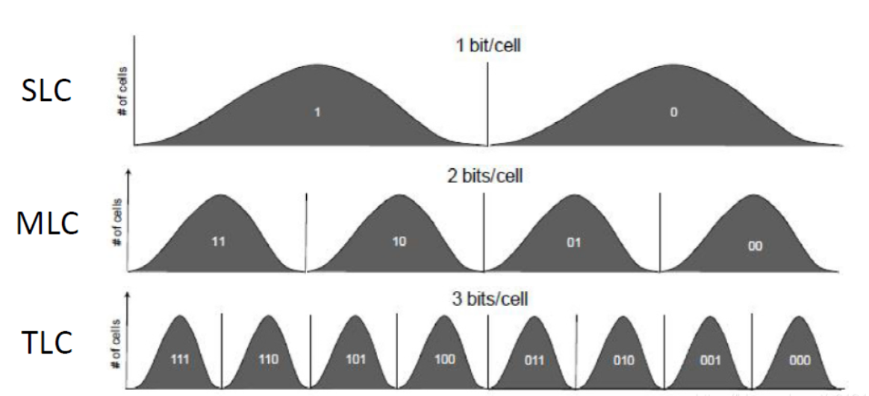

这些都是使用步进的方式读取对应cell下的电压并且比对各个阈值(以确定这个cell内的数据). MLC相对SLC速度慢, 价格便宜, 存储密度大.

NAND的方式读速度较快, 但是更新操作采用了异地更新(out-of-place update), 即先复制页到空白页, 然后测试并写入, 再擦除之前的备份. 这种方式修改数据较慢.

目前TF卡价格大约0.4元/GB, 读写速度理想情况下大约100MB/s.

UFS:

Universal Flash Storage是现在的主流移动电子产品的闪存存储规范. UFS被设计出来替代EMMC, 而EMMC是NAND Flash的改良版本, 在NAND Flash的基础上简化了端口设计, 内部加入了Cache吗mem array, 坏块管理等模块/技术. 经过多代的优化, EMMC5.1的理论速度达到了600MB/s(实际速度大概在200MB/s)

UFS为全双工结构,读写可同时操作(EMMC不能同时读写), 内置了cmd queue调配任务,无需等待上一进程结束. 其架构和接口如下[5]:

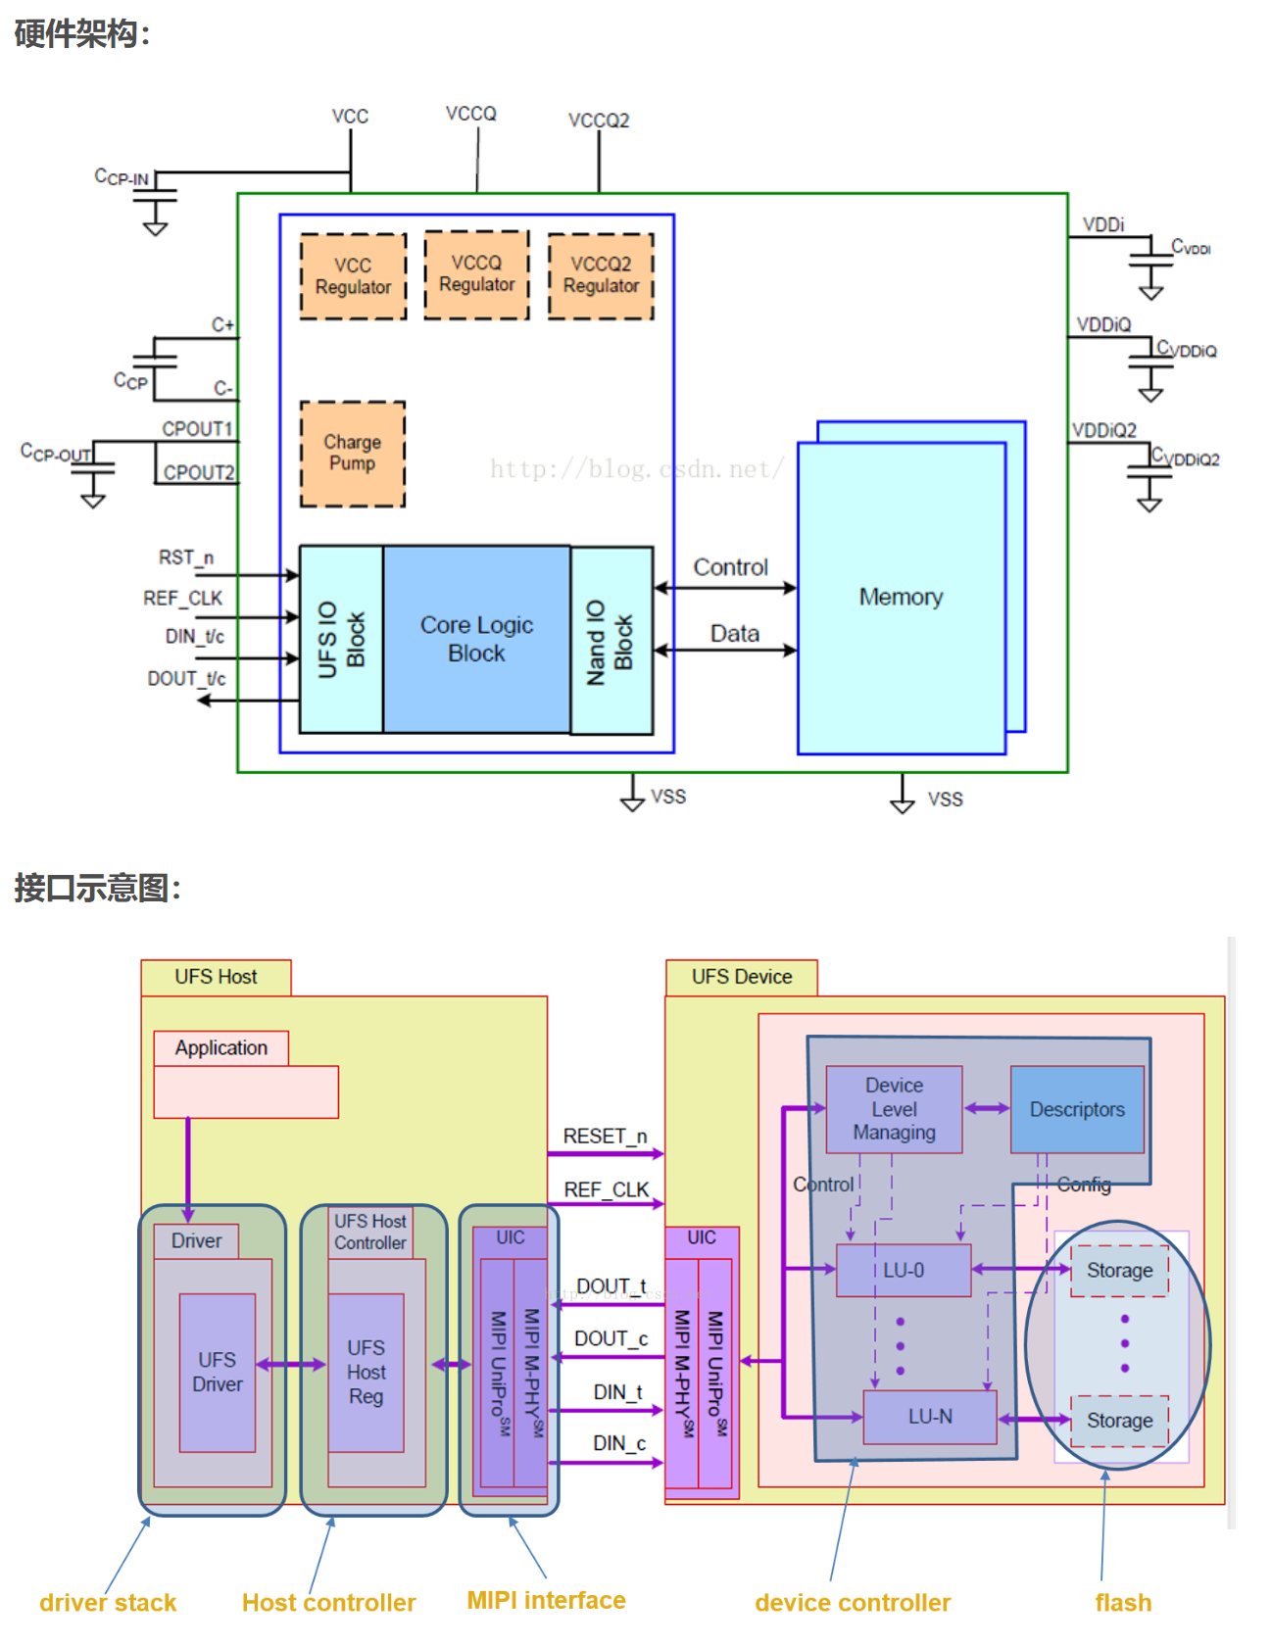

当前UFS2.1单道速度大约在1.5G/s(UFS3.1大约快80%), 已经远远超过了SD卡, 其价格(厂商采购价)在4~5元/GB, 也远远超过了SD卡.

**结论**：

综上可见, 以SD(mini, micro)等代表的闪存是现在MID(也是其他移动设备)的存储设备的主流选择. 因为他们兼顾不易碎, 而且在价格, 容量, 速度, 功耗上取得了较好的平衡.

参考文献:

1. <https://zh.wikipedia.org/wiki/SD%E5%8D%A1>
2. <https://wenku.baidu.com/view/08200e1c90c69ec3d5bb75b2.html>

1. <https://wenku.baidu.com/view/0e267207e87101f69e319561.html>
2. <https://blog.csdn.net/u012414189/article/details/85056963>
3. <https://blog.csdn.net/u014645605/article/details/52063624>